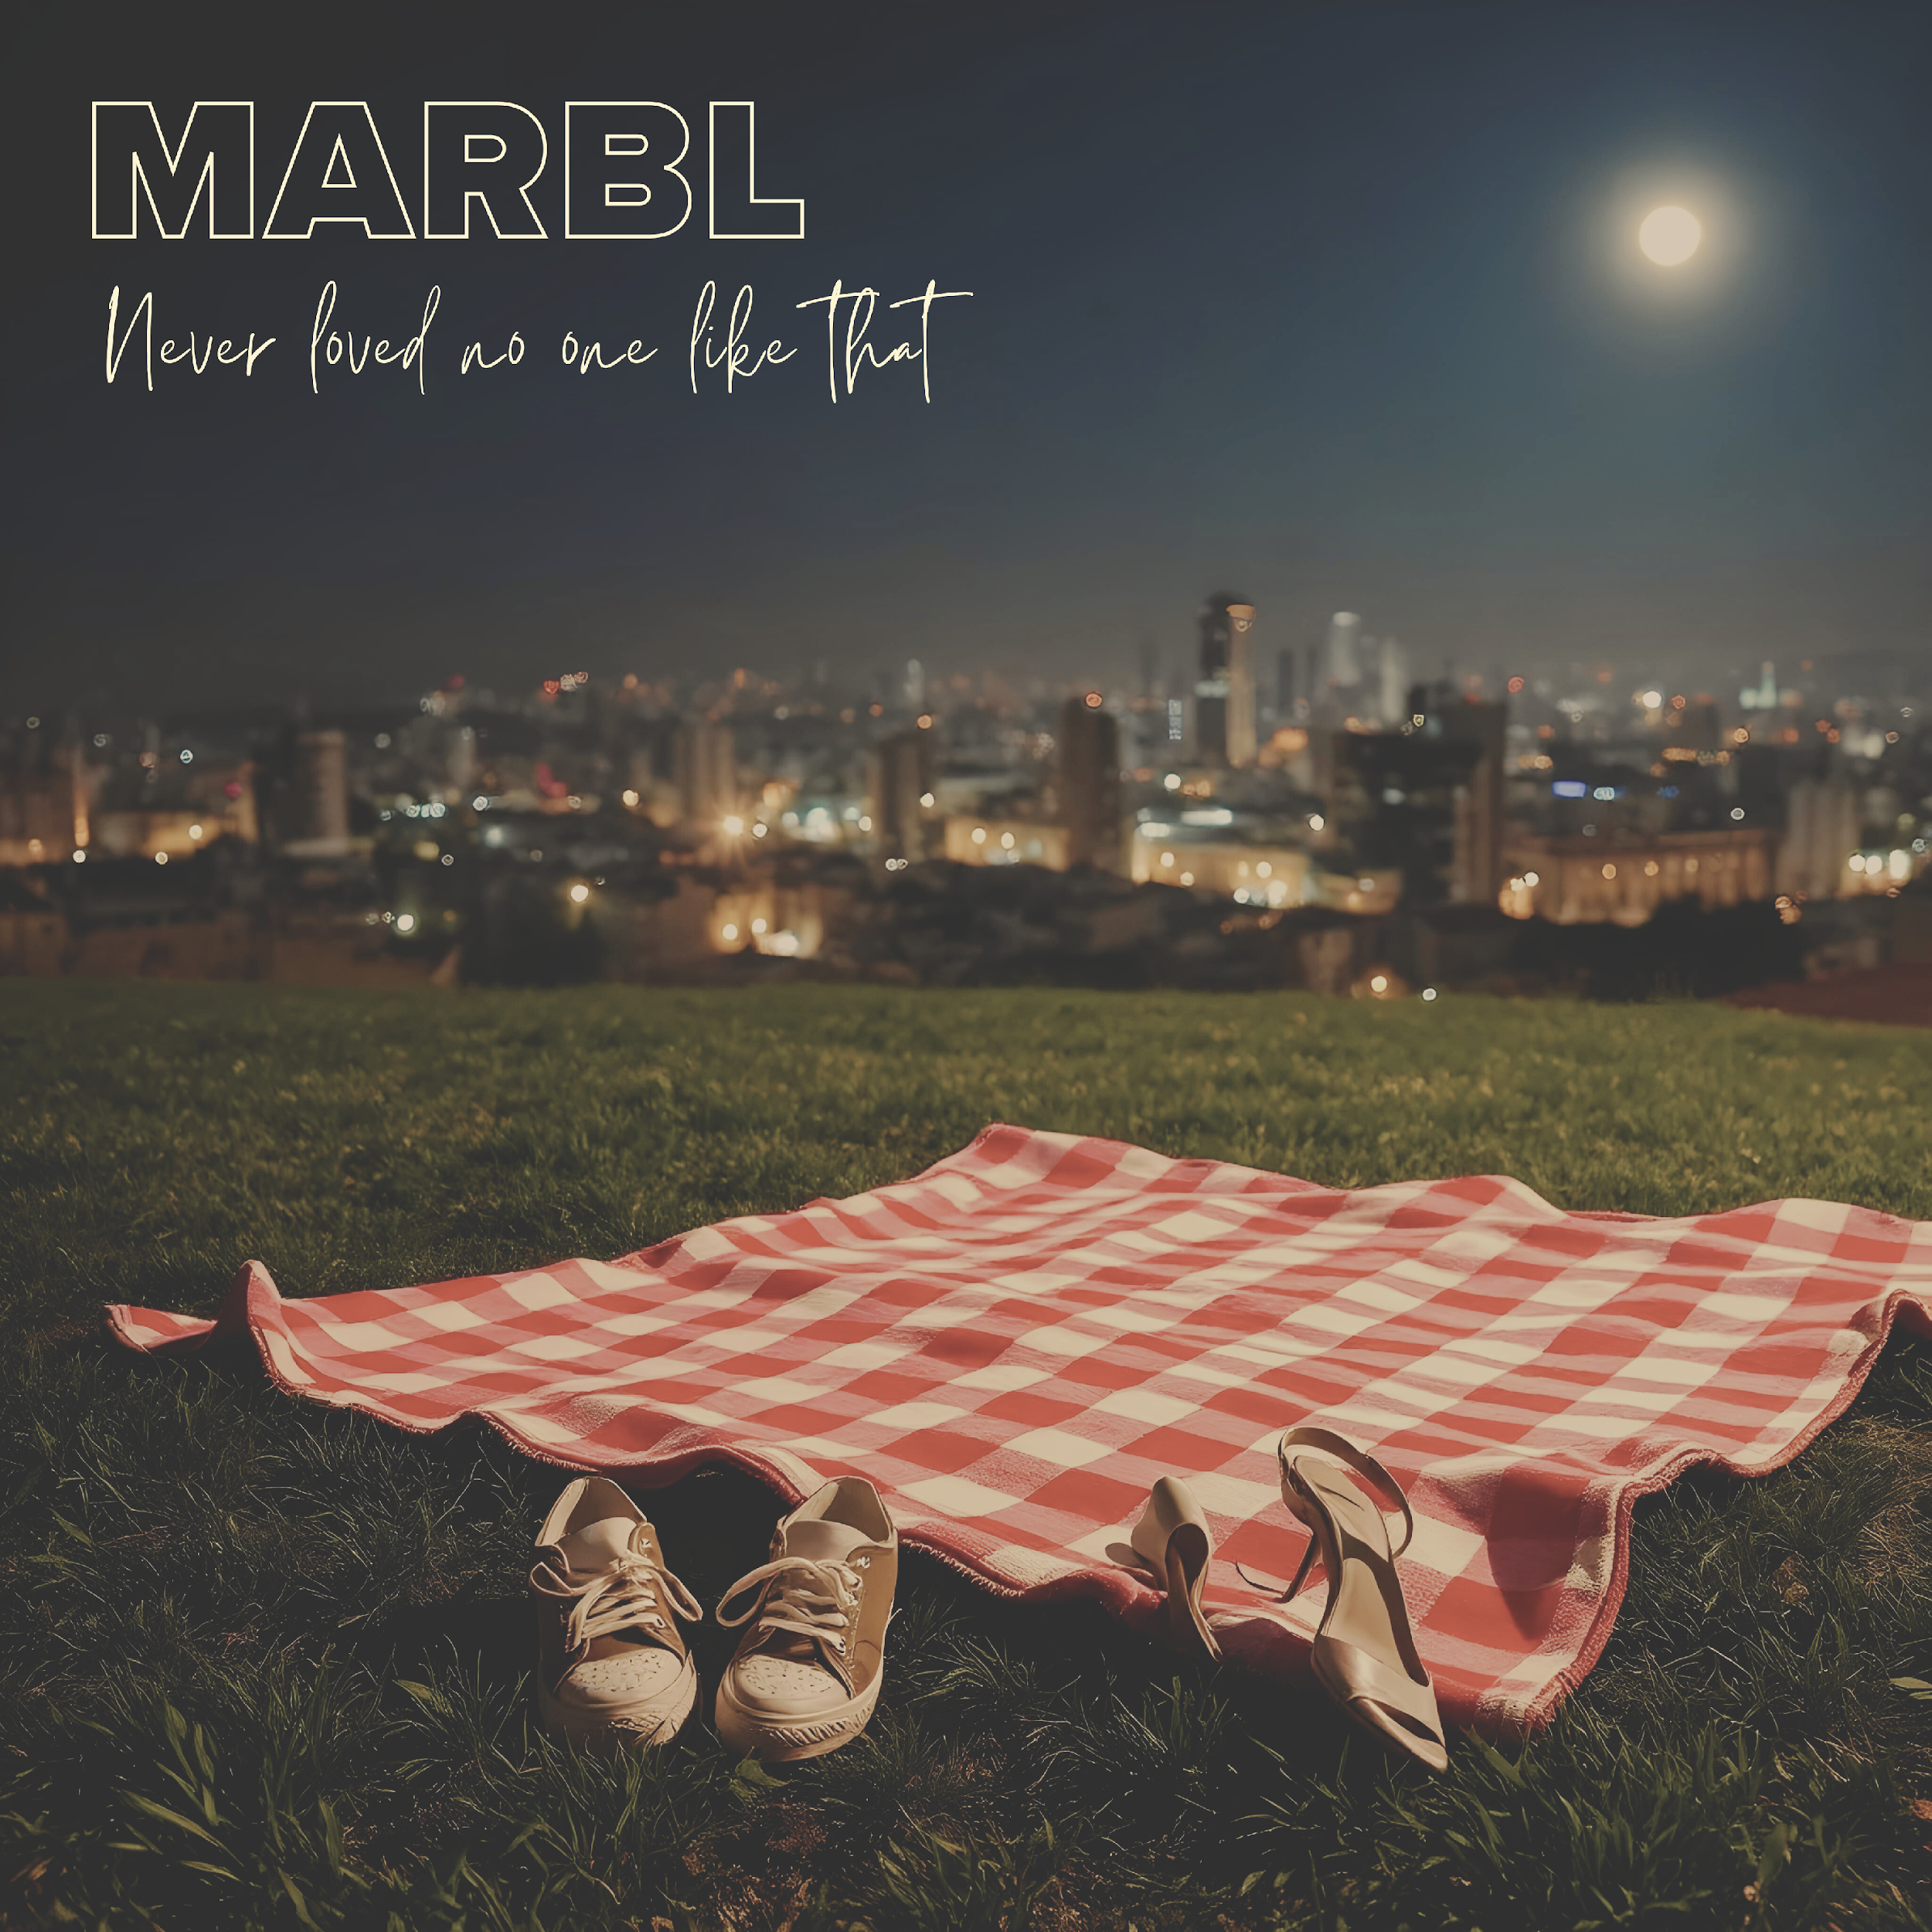

MARBL || Never Loved No One Like That

על פרויקט הפסנתר שלי חלמתי ארוכות, אחרי שלושה אלבומים (שהשקעתי בהם את רוב הזמן, האנרגיה, הכיסים, והקדשתי לכל אחד קמטוט קטן לצד העיניים), ואחרי שהופעתי בעולם ולא נחתי לרגע, רציתי כל כך לחזור לרגע למקום ממנו הכל התחיל. לילדה הקטנה בת הארבע, שיושבת על כסא הפסנתר למרות שהרגליים לא מגיעות לרצפה, אבל מתרגשת עד מעל התקרה.
בכל פעם היה תירוץ אחר, נדמה היה לי שבעולם המוזיקה עתיר הגירויים של היום, אין מקום לי ולפסנתר, לבד שנינו.
בכל זאת הלכתי אחרי הלב, וגם הרגליים שלי כבר מגיעות לרצפה, כבר לפחות עשרים שנה.

השיר הראשון מתוך האי-פי הקטן והאישי הזה A Song for mom, יצא קצת לפני שהתחילה המלחמה.
בסמוך, ילדתי את מיכאלה, בתי הקסומה, שמאז מקשטת את עולמי.
הפחד שאני חווה היום כאמא, והרצון לגונן עליה ולהבטיח לה עולם יותר טוב שיתק אותי לחלוטין.
המוזיקה שתקה, המילים היטשטשו, והתקווה דהתה.

לאונרד כהן כתב פעם, שדווקא הסדקים, הם אלה שרואים דרכם את האור.
אז שאבתי את עצמי בכוח לאחד מהם, ודרכו אוציא לאור את השיר החדש שלנו, של הפסנתר ושלי.
לא אכביר במילים ואכתוב עליו, הוא מדבר בעד עצמו. כמו צבע לבן, מכיל בתוכו את כל הצבעים.
אני רק יכולה לספר שאני מתרגשת מאד לשתף אותו איתכם, עם הקהל שלי, ועם כל אוזן שזקוקה לחיבוק.

את הקליפ צילם, ביים וערך בכישרון ורגישות שותפי תומר לוי.
בקומוניקט הזה, גם לא אכתוב על מארבל (MARBL), ועל מה עשיתי, איפה ולמה.
כי הייתי רוצה שרק תקשיבו, בלי שום מטרה נראית לעין או נשמעת לאוזן. שתתנו לו לחלחל אל מיתרי הלב, וללטף את הפצעים.
האזנה נעימה וברכת ימים שקטים וטובים,
מוריה אור (עם כל הקילומטראז׳ מגיל ארבע ועד היום).
Never Loved No One Like That

ספוטיפיי | יוטיוב | אינסטגרם | פייסבוק | אתר


